Муниципальное бюджетное общеобразовательное учреждение

«Центр образования № 12» г.Тула

Название конкурса: Лента педагогических практик

«Изучаем региональную историю»

Номинация: план-конспект внеурочного занятия

по региональной и локальной истории

**«Тула – древняя и современная»**

Учитель начальных классов: Вознюк Ирина Геннадьевна

Цель: развивать устойчивый интерес к изучению истории родного края.

Задачи:

Образовательные:

- активизировать речь детей, совершенствовать умение высказывать предположения и делать выводы;

- систематизировать знания детей о родном городе, рассказать, чем славится и гордится Тула;

- углублять и уточнять представления детей о прошлом своего родного края.

Развивающие:

- развивать творческие способности детей;

- развивать умение наблюдать, анализировать, обобщать и сравнивать

развивать внимание, память, логическое мышление.

Воспитательные:

- воспитывать любовь родному краю, уважение к своей Родине, народу;

- воспитывать нравственные качества личности ребенка: доброты, гордости за свой край;

- вызвать положительное эмоциональное настроение.

- воспитывать чувство уважения к далёким предкам, землякам Тульского края, бережное отношение к истории родного города.

Оборудование: ноутбук, проектор.

Ход занятия

1.Организационный момент.

2.Актуализация знаний

«Родная земля», вслушайтесь в созвучие этих слов. В них шумит рожь, звенит трель соловья, жаворонка над не скошенными лугами. В них цвет яблонь под деревенским окном и поцелуй первой любви. Что же значат для каждого эти слова? Это место где мы живём и учимся, где мы продолжаем дело наших отцов и дедов.

- Как называется наша страна, в которой мы живем? (ответы детей)

- Как называется город, в котором мы живем? (ответы детей)

Тула – ваша маленькая родина, это часть вашей жизни. Уезжая из родного города ненадолго, вы скучаете по нему, как по самому близкому человеку. Настоящий туляк гордится теми богатствами, которые создал и сохранил наш город, а потому бережно относится к ним.

Звучит музыка «Тула земля моя» исп. Михаил Михайлов

3. Основная часть. Беседа

- Что вам известно о возникновении города? В каком году возник наш город?

(ответы детей)

**Древний город**. Наш город возник как крепость русского государства. Когда-то вблизи Тулы проходил торговый путь, главная дорога с юга на Москву – Муравский шлях. Долгое время Тула была первым русским городом на пути кочевников и защищала южные границы государства. В 16 веке была построена крепость – Тульский кремль. Все население города размещалось на территории кремля. Это и был весь город!

Но город рос, места не хватало, и люди стали строить дома за крепостными стенами. Так под защитой крепостных стен возник –**посад.** На посаде селились торговые люди, ремесленники, кузнецы, которые при опасности нападения врагов прятались за стенами кремля. Слово «посад» связано с понятием «посадить на землю», дать землю для постройки дома.

Позже для защиты посада была построена линия оборонительных сооружений – **посадский острог.** В современном городе границей древнего посада является улица Советская. Она полукольцом как бы окружает исторический центр города.

Позднее за границей посада обживаются новые территории – **слободы.** Слобода - это поселение людей, занимающихся определенным ремеслом. Так, за рекой Упой появились Кузнецкая слобода, где жили кузнецы. В Гончарной слободе жили гончары, в Ямской, что расположилась вдоль дороги на Москву, - ямщики. Иногда слободы назывались в честь церквей, вокруг которых жили люди, например, Петровская слобода по названию церкви Петра и Павла.

Ответить на вопросы:

- Какое древнее сооружение в Туле?

- Почему вокруг кремля возник посад?

- Чем занимались ремесленники, гончары, кузнецы?

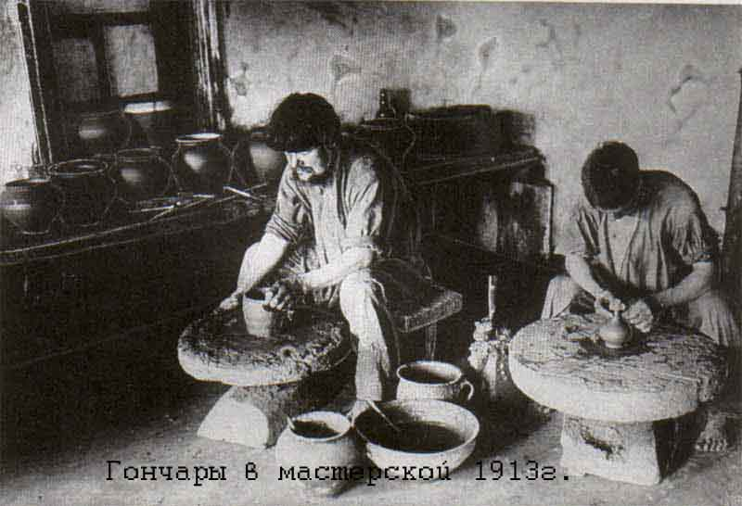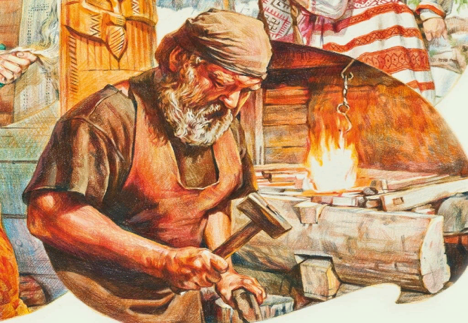

-В каком году возник наш город( 1146 год. В этом году Тула впервые упоминается в Никоновской летописи)

**Современный город.**

Сейчас город вырос в несколько раз. В нашем городе живет около 468 тысяч человек. Он разделен на пять районов. Кто может их назвать? (ответы детей)

Город Тула находится почти в центре России на юге от Москвы, у слияния рек Упы, Тулицы и Воронки. Много почётных званий он имеет.

- ***Город-воин***, потому что возник как крепость русского государства.

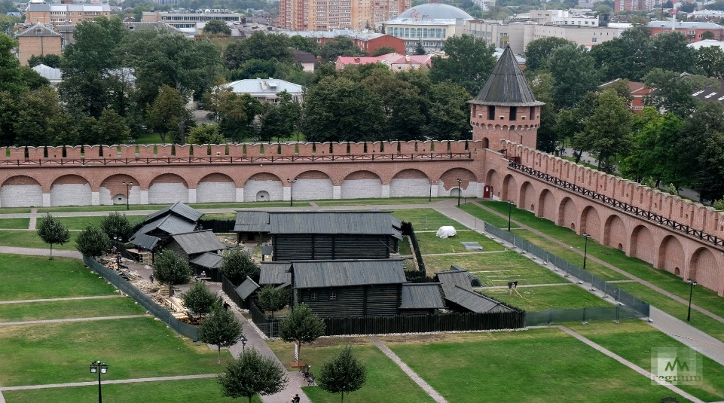

- ***Город-труженик,*** потому что живут в нём мастеровые люди, которые умеют делать оружие, самовары и гармошки, выпекать знаменитые тульские пряники.

Тулу недаром называют городом мастеров. Тульские кузнецы прославились с давних времён. Пословица говорит: «Туляки блоху подковали». Это о знаменитом мастере Левше.

Есть, чем Туле погордится

Всем известен наш Левша

Наша тульская смекалка

У народа хороша.

По указу Петра 1 в Туле был построен Первый в России оружейный завод. О мастерстве тульских оружейников слагали легенды. Одна из них рассказывает о встрече тульского кузнеца Никиты Демидова с императором России Петром 1. Демидов так замечательно изготовил оружие по иностранному образцу, что царь не смог отличить его от оригинала. Никита доказал, что тульские кузнецы в искусстве своём не уступают иноземным. -Какие же ещё мастера прославили наш город?

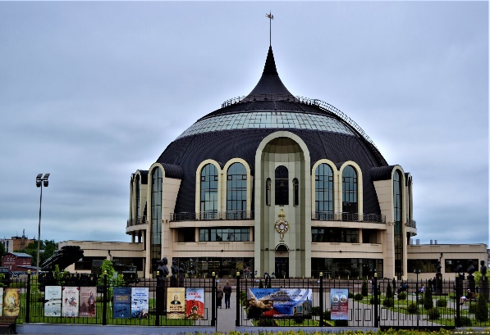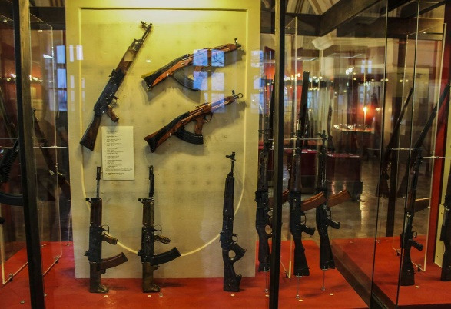

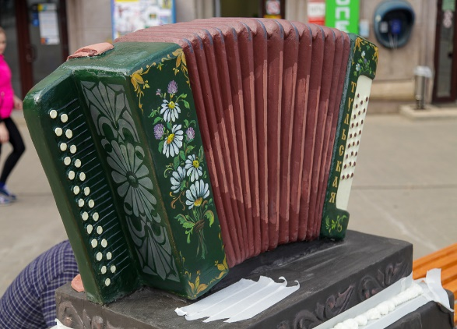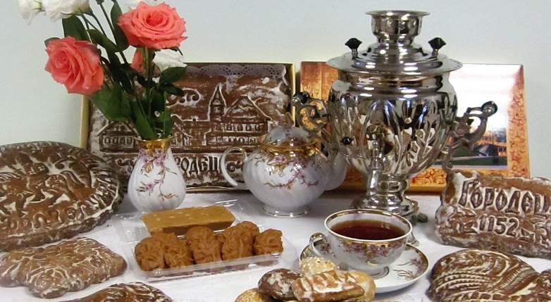

- ***Город***-***герой***, потому что во время Великой Отечественной войны туляки с честью обороняли свой город и не отдали его врагу.

22 июня 1941 года началась Великая Отечественная война с фашистской Германией. Все народы нашей страны мужественно сражались за свою независимость. В конце октября 1941 года враг был уже под Тулой. Все жители встали на защиту города. Был создан тульский рабочий полк. в который вошли рабочие тульских заводов. Под Тулой была остановлена вторая танковая армия гитлеровского генерала Гудериана. Врагу не удалось взять наш город. Многие туляки погибли в боях, умерли от ран. Их имена включены в Книгу памяти. За мужество и героизм, проявленные защитниками города, Туле было присвоено звание «Город – герой».

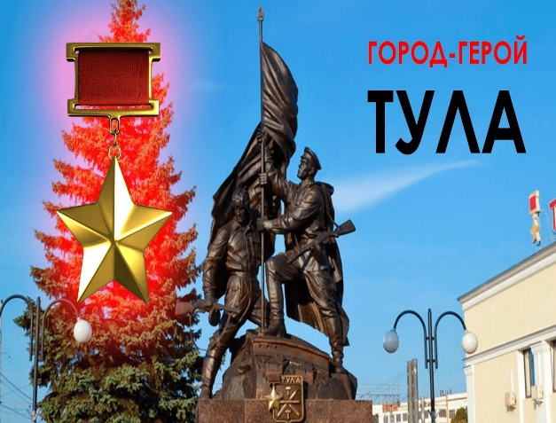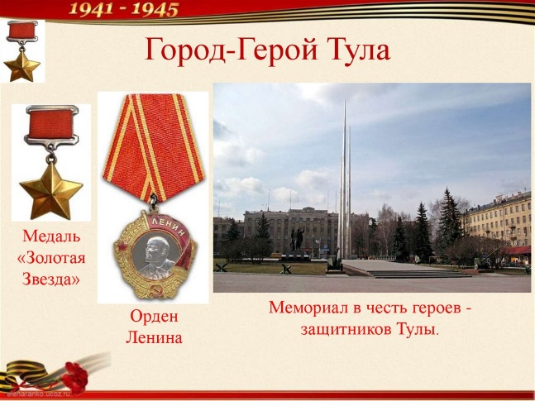

- Мы с вами живём в Туле, и называют нас - туляками.

Многое ещё можно рассказать о нашем замечательном городе. И куда бы вы ни поехали, по вашему поведению будут судить и о городе. Так будем же любить и беречь его!

-Чем отличаются города друг от друга? Что имеет любой город? (Герб, флаг, гимн.)

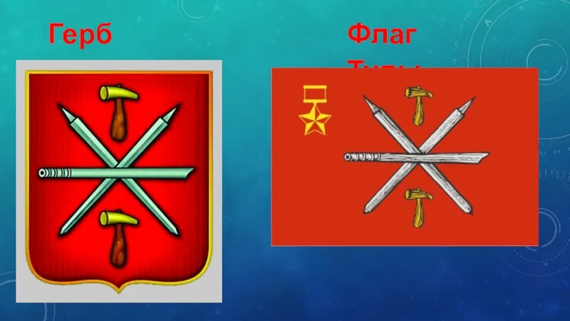

У каждого города есть свои опознавательные знаки, символы, по которым этот город отличают от других городов. Самый главный из них – герб. Герб нашего города был утверждён в 1778 году. Герб имеет форму щита. Цвет щита – красный. Красный цвет – символ мужества и храбрости. Туляки ни разу не пустили врага в город за всё время его существования. В центре щита изображены оружейный ствол и два перекрещенных клинка. Внизу и вверху два молота. Всё это означает, что в Туле находится старейший в России оружейный завод. Не зря Тулу называли кузницей русского оружия.

3.Заключение.

Наша тульская земля славится народными умельцами, промыслами, и мы по праву можем гордиться нашей малой родиной - Тулой.

Наш милый тульский край, он многим знаменит:

Ружьё, гармонь, а там уж самовар кипит,

А пряники к нему сам бог велел испечь.

А мы уж тут как тут, слепил и сразу в печь.

- Ребята, а вы знаете пословицы о Туле, о мастерах умельцах?

«Туляки тем хороши, что все родом от Левши»,  
«Прицелишься ловко – не подведет тульская винтовка»,  
«Туляк в гости приглашает - самоваром привечает»;  
«В Тулу со своим самоваром не ездят»;  
«Для друзей у Тулы - пряник, для врагов у Тулы — меч»,  
«Пекут всем на удивленье пряник тульский загляденье»;  
«Когда в Тулу приезжают, гостей пряником встречают»;   
«Тульский край - пряничный рай».   
«Гармонь-отрада гостю рада»;   
«Под гармонику поем, да друзей к себе зовем»;   
«Гармонь наша хороша, славна, как русская душа»;   
«Коль баян, друзья, поет в миг душа у всех замрет».

А теперь с таким приподнятым и весёлым настроением послушаем и посмотрим клип на вашу любимую песню « Тула - земля моя»- музыка Е.Киргизовой, слова Е. Киргизовой и А.Коржакова